附件2
酒店位置及路线
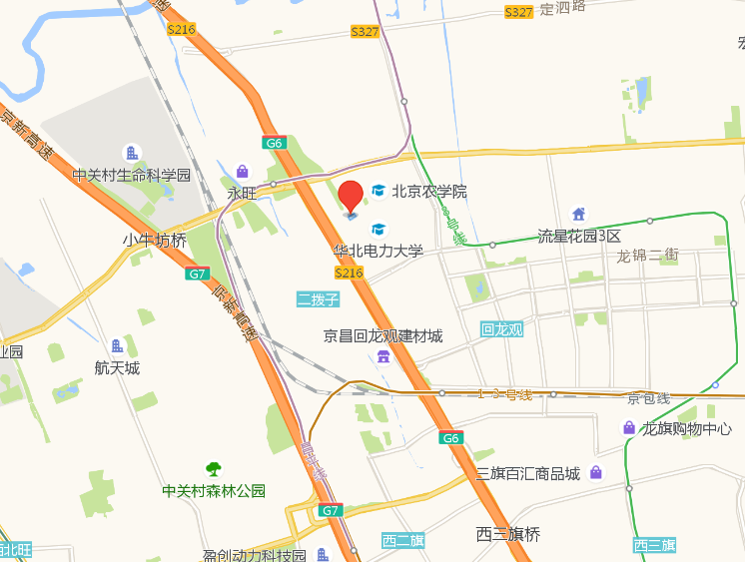
酒店名称：北京北农酒店
酒店地址：北京市昌平区回龙观北农路7号(北京农学院旁)
交通信息：
（1）地铁：乘坐地铁2号线到西直门换乘地铁13号线到龙泽站下车，乘坐442路公交车到朱辛庄或华北电力大学站下车即到；
（2）出租车：距离首都机场约34.7公里，大约需要47分钟，打车费用约109元；距离北京南站约32.6公里，大约需要52分钟，打车费用约102元；距离北京西站约28.2公里，大约需要46分钟，打车费用约87元；距离北京站约28公里，大约需要40分钟，打车费用约85元。

中电联理事会办公厅 2018年4月28日印发

